Муниципальное автономное общеобразовательное учреждение средняя общеобразовательная школа № 29 города Липецка «Университетская»

Липецкая область, г. Липецк

Номинация «Юные исследователи»

Влияние субстрата на урожайность и аскорбиновой кислоты на сроки хранения вешенки обыкновенной

Автор: Рощупкин Илья Алексеевич, 7 класс
МАОУ СОШ №29 г. Липецка «Университетская»
Руководитель: Синельникова Татьяна Николаевна,
учитель химии
МАОУ СОШ № 29 г. Липецка «Университетская»

2024 год
Оглавление
Стр.
Введение…………………………………………………………………………...3

Глава 1. Обзор источников информации………………………………………..4

1.1. Систематическое положение и экология грибов…………………………...4

1.2. Методы культивирования грибов вешенки………………………………...5

1.3. Химический состав лузги подсолнечника, гречихи и дубовых опилок…..6

1.4. Применение аскорбиновой кислоты в пищевой промышленности…...….7
Глава 2. Результаты исследований и их обсуждение…………………………...7

2.1. Опыт №1 «Влияние субстрата на урожайность вешенки обыкновенной»……………………………………………………………………7

2.2. Опыт №2 «Факторы, влияющие на продолжительность хранения грибов»…………………………………………………………………..………..9
2.3. Экономическая эффективность использования гречишной лузги и шелухи подсолнечника в качестве субстрата при культивировании грибов.10
Выводы…………………………………………………………………………..10
Заключение……………………………………………………………………...11
Список использованных источников информации…………………………...12
Приложение……………………………………………………………………...13

Введение
Актуальность.
Большое количество агропромышленных отходов образуется во всем мире в различных секторах сельского хозяйства. Утилизация и сжигание этих отходов создали серьезные глобальные экологические проблемы. Агропромышленные отходы в основном состоят из целлюлозы, гемицеллюлозы и лигнина, которые в совокупности определяются как лигноцеллюлозные материалы. Грибы разлагают лигноцеллюлозные субстраты за счет производства лигноцеллюлозных ферментов и используют продукты разложения для производства своих плодовых тел. Таким образом, выращивание грибов можно считать важным биотехнологическим процессом для сокращения и повышения ценности агропромышленных отходов. Сельское хозяйство является одной из ведущих системообразующих сфер экономики Липецкой области. Почти 80%, а это 1917,3 тыс. га, территории области занимают земли сельскохозяйственного назначения, на которых возделываются зерновые и масличные культуры, отходы от переработки которых возможно использовать для выращивания грибов.
Цель: установить влияние субстратов на урожайность вешенки обыкновенной и исследовать сроки хранения плодовых тел.
Задачи:
- Изучить литературу о биологических особенностях и режиму хранения вешенки обыкновенной.
- Провести исследование влияния субстрата на урожайность.
- Установить влияние аскорбиновой кислоты на сроки хранения вешенки.
- Выявить влияние полиэтиленовых упаковок на сохранность грибов.
- Разработать рекомендации по использованию экспериментальных данных в производстве.
Гипотеза: гречишную лузгу, шелуху семечек подсолнечника и опилки дуба возможно использовать в качестве субстрата при культивировании вешенки обыкновенной, и обработав тару или поверхности плодовых тел раствором аскорбиновой кислоты возможно увеличить их сроки хранения.
Научная новизна: впервые дан сравнительный анализ эффективности использования отходов растениеводства в качестве субстрата при культивировании вешенки обыкновенной, определена урожайность выращенных на ней грибов, установлен срок хранения плодовых тел и разработаны способы его увеличения.
Практическая значимость: определена возможность утилизации отходов растениеводства с получением ценного пищевого продукта. Определен срок хранения вешенки в зависимости от упаковки грибов и обработки поверхности плодовых тел раствором аскорбиновой кислоты.
Методы исследования:
- Изучение литературы по теме исследования.
- Анализ источников информации по вопросу исследования.
- Эксперимент.
- Наблюдение.

Глава 1. Обзор источников информации

1.1. Систематическое положение и экология грибов
Надцарство: Eukaryota (Эукариоты)
Царство: Fungi (Грибы)
Подцарство: Dikarya (Высшие грибы)
Отдел: Basidiomycota (Базидиомикота)
Подотдел: Agaricomycotina (Агарикомицеты)
Класс: Agaricomycetes (Агарикомицеты)
Подкласс: Agaricomycetidae (Агарикомицетовые)
Порядок: Agaricales (Пластинчатые, или агариковые)
Семейство: Pleurotaceae (Плевротовые, или вешенковые)
Род: Pleurotus (Вешенки, или плевротусы)
Вид: Pleurotus ostreatus (Вешенка обыкновенная, или устричная) [1].
Шляпка 5,0 – 15,0 см в диаметре, уховидной формы, сначала выпуклая с завернутым краем, затем воронковидная с тонким волнистым краем. Поверхность гладкая, часто волнистая, темно-серая, у зрелых плодов пепельно-серая с фиолетовым оттенком. Пластинки нисходящие по ножке, редкие, широкие, сначала беловатые, с возрастом желтоватые или сероватые. Мякоть плотная, мясистая, сочная, с возрастом становится жесткой, с приятным вкусом и слабым грибным запахом. Споры гладкие, цилиндрические, яйцевидные, бесцветные. Споровый порошок белый или розоватый. Ножка короткая, боковая, сплошная, суженная к основанию, часто изогнутая, гладкая, белая, буроватая у основания. Съедобен. Гриб 4-й категории. Пригоден для всех видов кулинарной обработки и заготовки [2].
Основным источником питания вешенки являются органические вещества, содержащиеся в растительных остатках, особенно древесине. Вешенка питается благодаря ферментам (лигнин-пероксидазы, манган-пероксидазы и лакказы), которые она выделяет для расщепления сложных органических соединений, таких как:
Целлюлоза – белое твёрдое вещество, нерастворимое в воде и слабых кислотах, не разрушается при нагревании (до 200 °C), основной компонент клеточных стенок растений. Вешенка разлагает целлюлозу на простые сахара для дальнейшего использования.
Лигнин – твёрдое полимерное соединение в клеточных стенках растений, представляет собой воскоподобное вещество в поверхностной оболочке. Вешенка может частично расщеплять лигнин с помощью специальных ферментов, хотя основной процесс происходит при разложении целлюлозы.
Гемицеллюлоза – другой углеводный компонент древесины, который также разрушается ферментами гриба.
Вешенка — это сапротрофный гриб, что означает, что он питается мёртвой органической пищей, преимущественно древесиной. В природе гриб можно встретить на стволах мёртвых деревьев, где он помогает разлагать древесину, возвращая питательные вещества в экосистему [3].

1.2. Методы культивирования грибов вешенки
Существует два метода выращивания вешенок: интенсивный и экстенсивный [4].
Интенсивный заимствован у промышленности и может быть адаптирован для домашнего культивирования грибов. Он позволяет собрать первый урожай через 2 месяца после закладки в любое время года.
Экстенсивный способ приближен к естественным условиям, и позволит вырастить вешенку даже в саду. Он требует меньших затрат, но плодоносит только в грибной сезон, зато может давать вешенки в течение нескольких лет. [5]
Для выращивания грибов вешенки экстенсивным методом используют низкосортную древесину тех пород, на которых этот гриб растёт в природе (тополе, ольхе, дубе, липе, клёне, черёмухе, рябине, яблоне, ели) [4]. Длинные брёвна распиливают на бруски длиной 30-40 см. и в течение недели вымачивают. Влажность древесины должна быть 80-90%. Вносят грибницу в бруски. После внесения грибницы бруски устанавливают в помещении с температурой 15-20 С^{о} и периодически обрызгивают водой. Для создания благоприятного климата бруски накрывают плёнкой или закапывают в землю на 2/3. Сбор урожая носит сезонный характер, но не требует больших капиталовложений и затрат электроэнергии. [3]
Для выращивания вешенки интенсивным методом необходимы специальные помещения, различный субстрат, грибница. Процесс производства плодовых тел может происходить в течение всего года. Урожайность при интенсивном способе более высокая и стабильная, благодаря созданию оптимальных условий для роста грибницы и плодоношения. Используются разнообразные субстраты, более короткий технологический цикл. [6]
В данной работе применялся интенсивный метод возделывания.
Последовательность технологических операций можно разбить на несколько этапов:
- Приготовление субстрата (измельчение, увлажнение, термообработка).
- Внесение мицелия (рис.2) в субстрат.
- Зарастание субстрата мицелием.
- Плодообразование.
- Плодоношение (рост и плодоношение гриба).
- Сбор.

1.3. Химический состав лузги подсолнечника, гречихи и дубовых опилок
Шелуха подсолнечника - продукт переработки семян подсолнечника, который широко используется в промышленности для производства биотоплива, кормов для животных и других продуктов.
Химический состав:
- жиры — 3%;
- белки — 3,4%;
- безазотистые экстрактивные вещества — 29,7%;
- клетчатка — 61,1%, в том числе лигнин (25-30%), целлюлоза (30-45%), гемицеллюлоза (25-35%);
- зола — 2,83%.
Основным компонентом частиц шелухи является клетчатка — сплетение растительных волокон. Она состоит из лигнина, целлюлозы и гемицеллюлозы [7].
Лузга гречихи представляет собой внешнюю оболочку зерна гречихи, которая удаляется в процессе переработки гречневой крупы, который используют в качестве корма для животных, биотоплива, удобрения в сельском хозяйстве и др.
В состав плодовой оболочки входят:
- клетчатка – до 50 %, в том числе лигнин (до 25 %), гемицеллюлоза (около 17 %), целлюлоза (порядка 16 %), легко- и трудногидролизуемые полисахариды – примерно по 20 %,
- сырой протеин – 3–4 %,
- липиды – 4–5 %,
- сахара – 0,2–0,3 %,
- зола общая – 9–10 %, в том числе 0,036 % фосфора, 0,015 % натрия, 0,06 % калия и др.,
- полифенолы (рутин, кемферол, кверцетин, фенолкарбоновые кислоты, коричневый пигмент-краситель с доминированием меланина) [8].
Опилки дубовые - один из видов стружки, представляющий собой древесные частицы, образующиеся как отходы пиления, разновидность измельчённой древесины. Длина частиц опилок зависит от типа и технологических параметров режущего инструмента, в результате работы которого они образованы. Используют опилки в сельском хозяйстве, строительстве, в качестве биотоплива и др.
Опилки содержат:
- Целлюлоза - 40%
- Лигнин - 20%
- Гемицеллюлоза — до 15%
- экстрактивные вещества (дубильные вещества (таннины), смолы и минеральные вещества). [9]
Сравнительный анализ содержания клетчатки в субстратах приведен в таблице 1.
Таблица 1.
Сравнительный анализ содержания клетчатки в субстратах
 | Шелуха подсолнечника | Лузга гречихи | Опилки дубовые
Целлюлоза | 30-45% | 16 % | 40%
Лигнин | 25-30% | 25 % | 20%
Гемицеллюлоза | 25-35% | 17 % | 15%

1.4. Применение аскорбиновой кислоты в пищевой промышленности
Аскорбиновая кислота (витамин C) — это органическое соединение, помогает укреплять иммунитет, заживлять раны и поддерживать здоровье кожи, сосудов и костей. Витамин С является важным антиоксидантом, который защищает клетки от повреждений, вызванных свободными радикалами.
Аскорбиновая кислота широко используется в пищевой промышленности благодаря своим свойствам:
- Антиоксидантное свойство. Аскорбиновая кислота защищает продукты от окисления, используется для замедления окисления фруктов и овощей, предотвращая потемнение.
- Консервирующее свойство. Витамин C замедляет процессы порчи продуктов, препятствуя развитию микроорганизмов. Это удлиняет срок хранения многих продуктов и повышает их безопасность [10].

Глава 2. Результаты исследований и их обсуждение

2.1. Опыт №1 «Влияние субстрата на урожайность вешенки обыкновенной»
Объекты исследования:
- Образец №1 – субстрат из шелухи семечек подсолнечника 1,5 л (Рис.1 в Приложении №1).
- Образец №2 – субстрат из лузги гречневой 1,5 л (Рис.2 в Приложении №1).
- Образец №3 – субстрат из опилок дубовых 1,5 л (Рис.3 в Приложении №1).
Подготовка субстрата предусматривает нагрев его до 80-95 градусов с целью частичной стерилизации среды. Самым простым способом является замачивание субстрата горячей (95 градусов) водой на 12-24 часов. За счет этого достигается частичное разрушение оболочек растительных клеток и перевод лингина в доступные для мицелия гриба формы.
В пакеты положили 3 образца субстрата (Рис.11 в Приложении №1), залили каждый 1л кипятка (Рис.12 в Приложении №1) и выдержали в теплом месте в течении 12 часов (Рис.13 в Приложении №1).
После окончания обработки субстрата и охлаждения его до 28-30гр, слили лишнюю жидкость (Рис.14 в Приложении №1), добавили в пакеты по 40г мицелия (рис.5), предварительно разделив его руками (Рис.15 в Приложении №1). Тщательно перемешали, заклеили край пакета и уложили пакет в подготовленную картонную коробку с отверстием для роста грибов (Рис.16 в Приложении №1). Сделали надрез в пакете для грибов (Рис.17 в Приложении №1).
Убрали коробку в темное место с температурой воздуха 23-25гр, поскольку свет замедляет рост грибницы.
После переплетения субстрата белым мицелием вешенки и появления первых зачатков - примордий, коробку перенесли в комнату с освещением 8-10 часов в сутки, и влажностью 80-85 %. На недостаточную освещенность грибы реагируют вытягиванием ножки и уменьшением шляпки. Влажность достигается путем опрыскивания грибницы.
Режим опрыскивания:
1-3 день - 1-2 раза в сутки (Рис.19 в Приложении №1),
3-6 день - 5 раз в сутки (Рис.20 в Приложении №1),
6-7 день - 5-6 раз в сутки (Рис.21 в Приложении №1).
Срок плодоношения составляет 5-7 дней после появления примордий (Рис.22 в Приложении №1). Этапы роста грибов представлены на рисунках 4-10 в Приложении №1, результаты эксперимента – в таблице №2 и на рисунках 23-25 в Приложении №1.
Таблица 2.
Сравнительный анализ урожайности вешенки обыкновенной в различных субстратах
 | Образец №1 - Семечки | Образец №2 -Гречка | Образец №3 -Опилки
Кол-во мицелия | 40г | 40г | 40г
Кол-во дней до появления примордий | 11 дней | 15 дней | 28 дней
Вес урожая | 53г | 37г | -
Ширина самой крупной шляпки | 6,5 см | 6см | -
Толщина самой крупной шляпки | 7мм | 7мм | -

Урожай в Образце №3 не уродился, грибы засохли на этапе примордий.
В ходе опыта сделаны следующие выводы: питательная среда оказывает влияние на продолжительность фаз развития гриба. Использование опилок отдаляет начало плодоношения. Вешенка, выращенная на подсолнечной шелухе, характеризуется наиболее ускоренным прохождением фенофаз и наилучшими товарными качествами, что обусловлено более высоким содержанием лигнина, целлюлозы, гемицеллюлозы в ней.

2.2. Опыт №2 «Факторы, влияющие на продолжительность хранения грибов»
Исследуемые образцы - тары для хранения вешенки в холодильнике:
- Образец №1 - Пакет целый + 30 г грибов.
- Образец №2 - Пакет с перфорацией + 30 г грибов.
- Образец №3 - Пакет целый, обработанный аскорбиновой кислотой + 30 г грибов.
- Образец №4 - Пакет с перфорацией, обработанный 2%-раствором аскорбиновой кислоты + 30 г грибов.
- Образец №5 - Пакет целый + 30 г грибов, обработанных аскорбиновой кислотой.
- Образец №6 - Пакет с перфорацией + 30 г грибов, обработанных 2%-раствором аскорбиновой кислоты.
В образцах №2, №4 и №6 использовали пакет, в котором сделали 10 шт. отверстий диаметром 5 мм (Рис.1 в Приложении №2).
В образцах №3 и №4 использовали пакеты, внутреннюю часть которых обработали 2%-раствором аскорбиновой кислоты и затем высушили (Рис.2,3 в Приложении №2).
В образцах №5 и №6 использовали грибы, которые опрыскали 2%-раствором аскорбиновой кислоты и затем высушили (Рис.2,4 в Приложении №2).
Исследуемые образцы поместили в холодильник при температуре 8 градусов и наблюдали в течение 12 дней (Рис.5,6 в Приложении №2).
Таблица 3.
Сравнительный анализ сроков хранения вешенки обыкновенной в различных тарах
 | Образец №1 | Образец №2 | Образец №3 | Образец №4 | Образец №5 | Образец №6
Кол-во грибов | 30г | 30г | 30г | 30г | 30г | 30г
Размер пакета | 25,5*20см | 25,5*20см | 25,5*20см | 25,5*20см | 25,5*20см | 25,5*20см
Площадь перфорации | 0 | 1,963 см2 | 0 | 1,963 см2 | 0 | 1,963 см2
Кол-во дней до появления белого налета | 8 | 6 | 11 | 9 | 11 | 9
Кол-во налета через 12 дней | мало | очень много | мало | много | мало | много

В процессе хранения визуально оценивался внешний вид вешенки (Рис.7-12 в Приложении №2).
Максимальная продолжительность хранения грибов после сбора урожая получена у образцов № 3 и №5 (Диаграмма 1 в Приложении №2). Применение раствора аскорбиновой кислоты позволяет увеличить срок хранения вешенки. Использование целых полиэтиленовых пакетов также способствует сохранности грибов, причем лучшим является вариант совместного применения целого пакета и кислоты (Диаграмма 2 в Приложении №2). Низкими показатели хранения грибов были у перфорированного пакета. Разницы между обработкой кислотой пакета или плодового тела нет (Диаграмма 3 в Приложении №2), что доказывает эффективность применения обоих методов.

2.3. Экономическая эффективность использования гречишной лузги и шелухи подсолнечника в качестве субстрата при культивировании грибов
Грибы — высокорентабельный продукт на рынке, особенно популярны вешенки и шампиньоны. Использование дешёвого субстрата увеличивает прибыль за счёт сокращения расходов на производство.
Использование отходов от гречихи и подсолнечника в качестве субстрата для грибов позволяет снизить затраты на покупку традиционных субстратов (соломы или опилок), т.к. являются побочными продуктами агропромышленного производства, которые часто утилизируются. Тем более эти отходы при подготовке субстрата не требует измельчения, и обладают изначально высокой степенью гомогенности.
Это особенно актуально в регионах, где производство гречихи и подсолнечника развито и есть излишки этих отходов, в т.ч. Липецкой области.
По отчетам Липецкой области посевная площадь под техническими культурами занимает:
- 524.2 тыс. га, из них 38,6 % под подсолнечником,
- 792,8 тыс. га под зерновыми и зернобобовыми, из них 1% под гречихой. [11]
Использование шелухи и лузги для производителей грибов помогает увеличить прибыль, сократить отходы производства и снизить экологическую нагрузку. Это превращает потенциальные отходы в ресурс, что может положительно влиять на экономику сельского хозяйства и экологии Липецкой области.

Выводы
В работе изучен, проанализирован и описан теоретический материал по проблеме исследования. Гипотеза о том, что исследуемые субстраты возможно использовать при культивировании вешенки обыкновенной, а также обработка раствором аскорбиновой кислоты способна увеличить сроки хранения грибов, подтверждена.
1. В ходе эксперимента установлено, что вешенка обыкновенная растет на отходах сельского хозяйства (гречишной лузге, шелухе от семечек). Однако вешенка, выращенная на подсолнечной шелухе, характеризуется наиболее ускоренным прохождением фенофаз и наилучшими товарными качествами, что обусловлено более высоким содержанием лигнина, целлюлозы, гемицеллюлозы в ней.
2. Субстрат из опилок показал себя более требовательным к условиям культивирования - температурный режим, влажность и свет, поэтому не рекомендуется к использованию. А субстраты из шелухи подсолнечника и лузги гречихи эффективны для культивирования грибов в домашних условиях.
3. Результаты хранения грибов показали, что максимальная продолжительность хранения грибов получена у 3го и 5го образцов после сбора урожая. Применение раствора аскорбиновой кислоты позволяет увеличить срок хранения вешенки.
4. Использование целых полиэтиленовых пакетов также способствует сохранности грибов, причем лучшим является вариант совместного применения целого пакета и кислоты. Низкими показатели хранения грибов были у перфорированного пакета.
5. Разницы между обработкой кислотой пакета или плодового тела нет. Образцы №3 и №5 оба показали лучший результат.
6. Вовлечение в производство грибов отходов сельского хозяйства способствуют преобразованию малоценных побочных продуктов в новые ресурсы, что способствует увеличению рентабельности производства.

Заключение
Использование результатов исследования может быть полезно в следующих областях:
1. Оптимизация производства вешенки обыкновенной. Использование шелухи подсолнечника и лузги гречихи в качестве субстрата может повысить урожайность вешенки при правильной подготовке материала (пастеризация). Производители грибов могут улучшить технологии производства, снизить себестоимость и увеличить производительность.
2. Разработка экологических решений утилизации отходов. Использование агроотходов от подсолнечника и гречихи снижает объём мусора и уменьшает нагрузку на окружающую среду.
3. Повышение качества продукта для потребителя. Аскорбиновая кислота способна продлить срок хранения грибов, предотвращая появление признаков порчи. Это может помочь производителям грибов и продавцам увеличивать срок годности продукта и повысить их рыночную стоимость, тем самым уменьшая потери при хранении и транспортировки.
4. Применение в пищевой промышленности. Аскорбиновая кислота может быть внедрена в технологические процессы на предприятиях пищевой промышленности, где грибы используются в приготовлении различных блюд и полуфабрикатов. Обработка аскорбиновой кислотой может гарантировать более продолжительное хранение без снижения качества продукта.
5. Забота об экологии. Продление срока хранения грибов с помощью аскорбиновой кислоты может сократить количество пищевых отходов.

Список использованных источников информации
1. Эукариоты [Электронный ресурс]. – Режим доступа: https://zooclub.ru/tree/Eukaryota
2. Федоров Ф.В. Грибы. – М., Россельхозиздат, 1985 - 255с
3. Н.А. Бисько, И.А. Дудка Биология и культивирование съедобных грибов рода вешенка. – Киев, Наук. Думка, 1987 - 148 с.
4. Раптунович Е.С., Фёдоров Н.И. Искусственное выращивание съедобных грибов. - Минск: Высшая школа, 1994 - 206с.
5. Морозов А.И. Грибы. Руководство по разведению. - Д.; Сталкер, 2000 - 304 с.
6. Морозов С.И., Кравчук С.Б. Грибы на подоконнике. - Донецк: Донбасс, 1992 - 78 с.
7. Калашникова, Л.И. Исследование технологических свойств растительных отходов как альтернативного экологического топлива - №4, Вектор науки ТГУ, 2011, - с.32-34.
8. Озолина, С.А. Химический состав, строение и свойства полисахаридов гречихи – Одесса, 1982 – 22 с.
9. Б.Н. Уголев. Древесиноведение с основами лесного товароведения. - М.: Лесная промышленность, 1986 г.
10. Нечаев А.П., Траубенберг С.Е., Кочеткова А.А., Колпакова В.В. Пищевая химия. - С-Пб: ГИОРД, 2012.
11. Посевные площади сельскохозяйственных культур в Липецкой области [Электронный ресурс]. – Режим доступа:
https://48.rosstat.gov.ru/storage/mediabank/%D0%9F%D0%BE%D1%81%D0%B5%D0%B2%D0%BD%D1%8B%D0%B5%20%D0%BF%D0%BB%D0%BE%D1%89%D0%B0%D0%B4%D0%B8%20%D0%BF%D0%BE%D0%B4%20%D1%83%D1%80%D0%BE%D0%B6%D0%B0%D0%B9%202023%20%D0%B3%D0%BE%D0%B4%D0%B0(2).pdf

ПРИЛОЖЕНИЕ №1
«Опыт №1. Влияние субстрата на урожайность вешенки обыкновенной»

Объекты исследования:

Образец №1 | Образец №2 | Образец №3
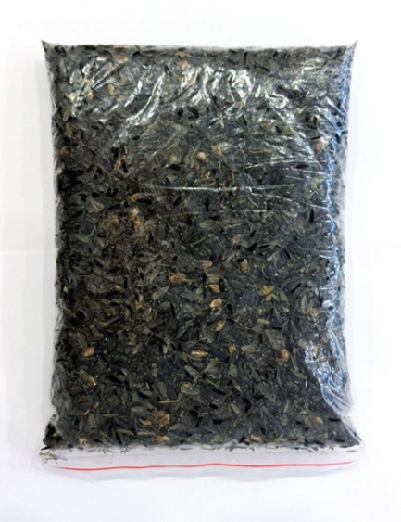 | 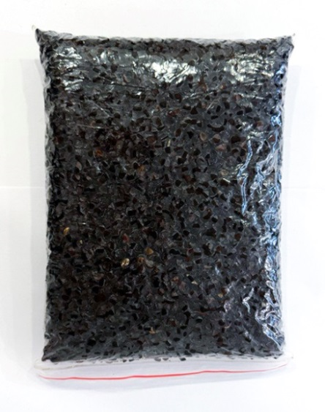 | 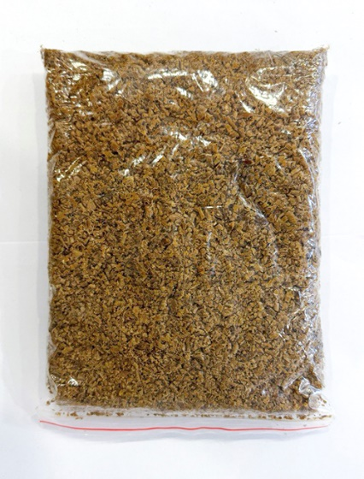
Рисунок 1. Субстрат из шелухи семечек подсолнечника | Рисунок 2. Субстрат из  лузги гречневой | Рисунок 3. Субстрат из  опилок дубовых

Этапы роста грибов:

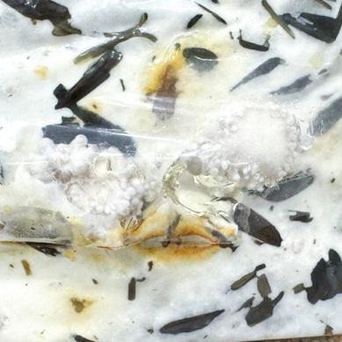 | 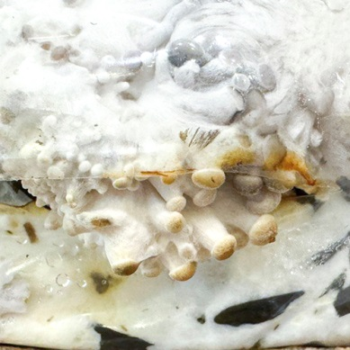 | 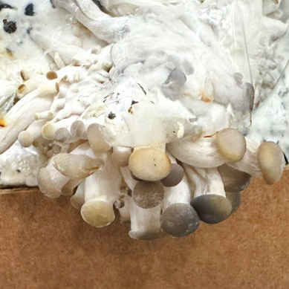 | 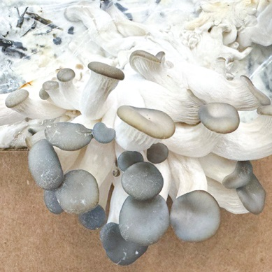
Рисунок 4. 1 день | Рисунок 5. 2 день | Рисунок 6. 3 день | Рисунок 7. 4 день
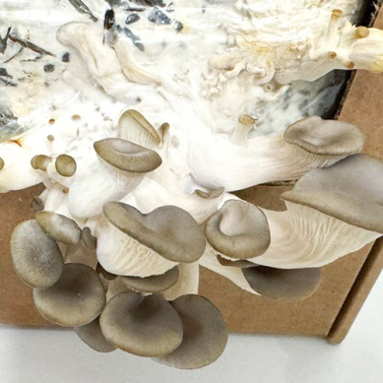 | 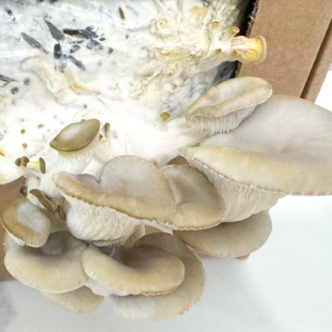 | 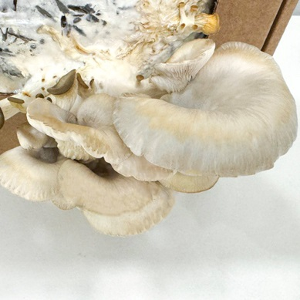
Рисунок 8. 5 день | Рисунок 9. 6 день | Рисунок 10. 7 день
Этапы эксперимента:

1. Положили субстрат в пакет | 2. Залили субстрат кипятком | 3. Оставили в теплом месте на 12 часов | 4. Слили лишнюю воду
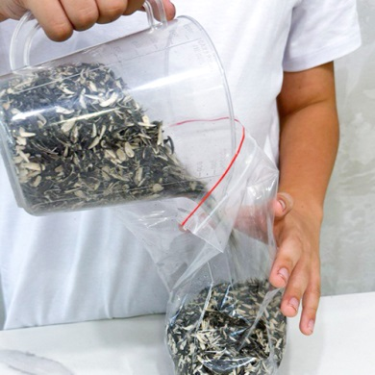 | 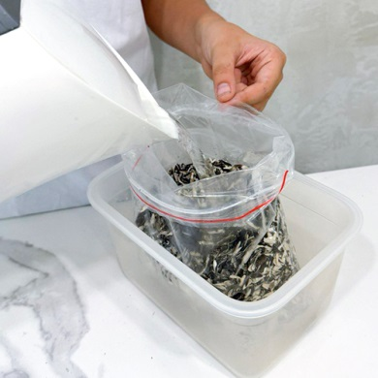 | 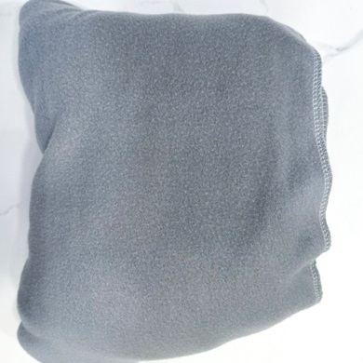 | 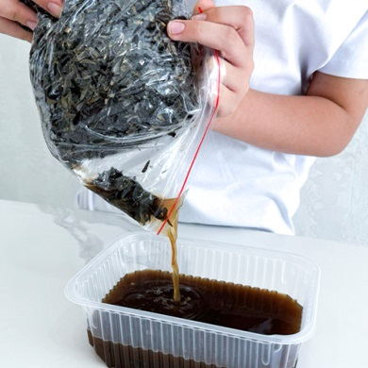
Рисунок 11 | Рисунок 12 | Рисунок 13 | Рисунок 14
5. Добавили в субстрат мицелий вешенки | 6. Положили пакет в коробку | 7. Сделали надрез для роста грибов | 8. Убрали коробку в темное место
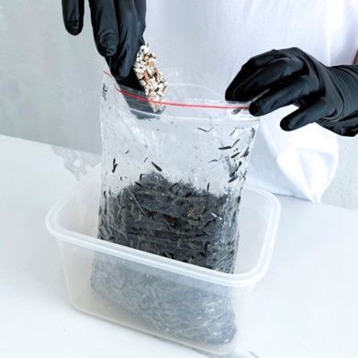 | 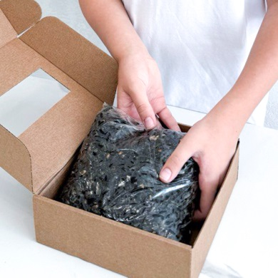 | 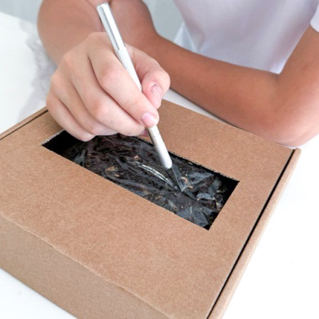 | 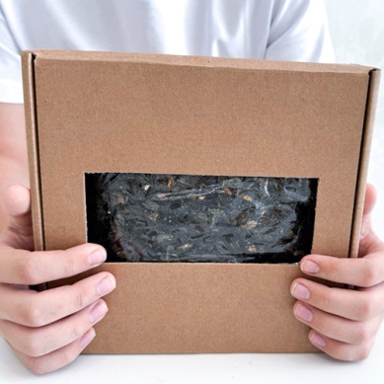
Рисунок 15 | Рисунок 16 | Рисунок 17 | Рисунок 18
9. Добавили свет и опрыскивание 1-2 р/сутки после появления зачатков | 10. На 3-6 день опрыскивали 5 р/сутки | 11. На 6-7 день опрыскивали 5-6 р/сутки | 12. Через 5-7 дней после этапа 8 грибы готовы к употреблению
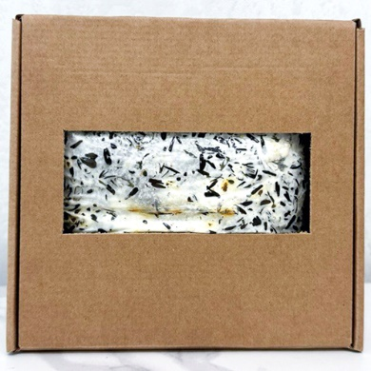 | 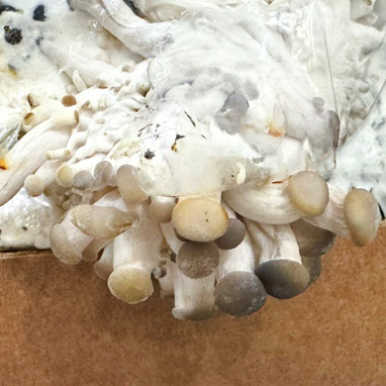 | 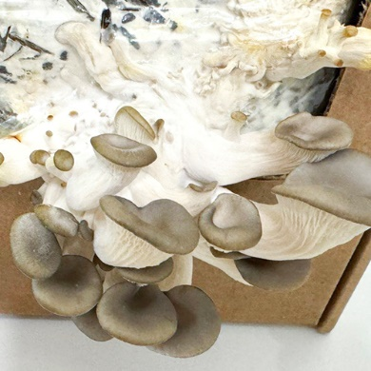 | 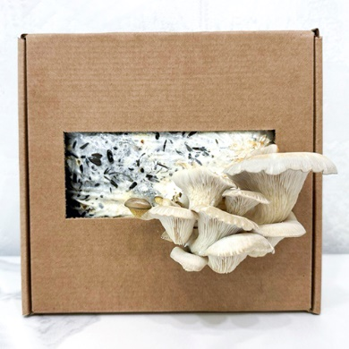
Рисунок 19 | Рисунок 20 | Рисунок 21 | Рисунок 22
Результаты эксперимента:

 | 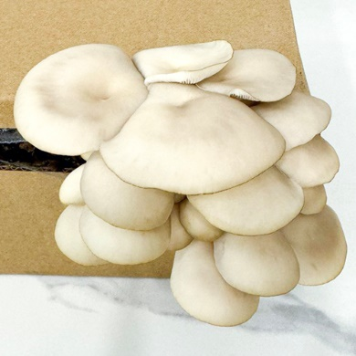 | 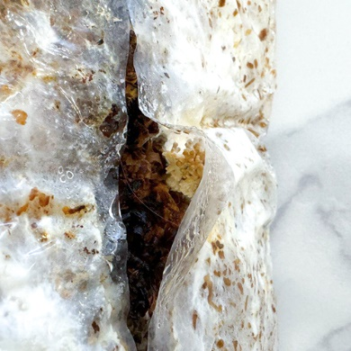
Рисунок 23. Вешенка, выращенная на субстрате из шелухи семечек подсолнечника | Рисунок 24. Вешенка, выращенная на субстрате из  лузги гречневой | Рисунок 25. Зачатки вешенки на субстрате из  опилок дубовых

ПРИЛОЖЕНИЕ №2
«Опыт №2. Факторы, влияющие на продолжительность хранения грибов»
Этапы эксперимента:

1. Сделали перфорацию в пакетах | 2. Сделали 2%-раствор аскорбиновой кислоты | 3. Обработали раствором 1 целый и 1 перфорированный пакет изнутри и высушили
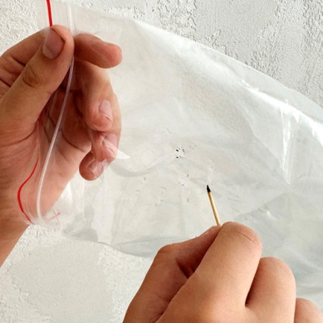 | 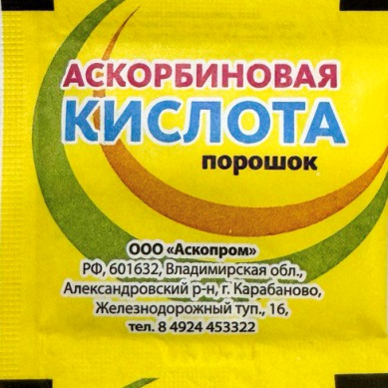 | 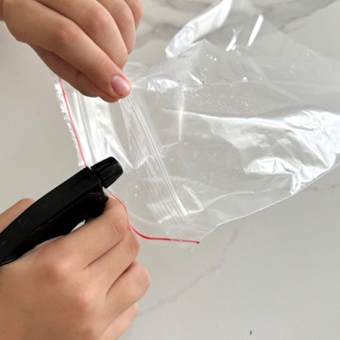
Рисунок 1 | Рисунок 2 | Рисунок 3
4. Обработали раствором 2 образца грибов и высушили | 5. Упаковали грибы в пакеты и положили в холодильник при температуре 8 градусов | 6. В течение 12 дней наблюдали за признаками порчи
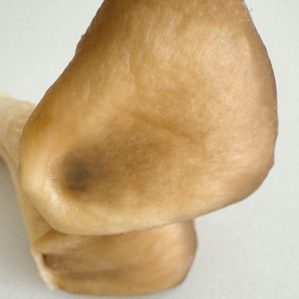 | 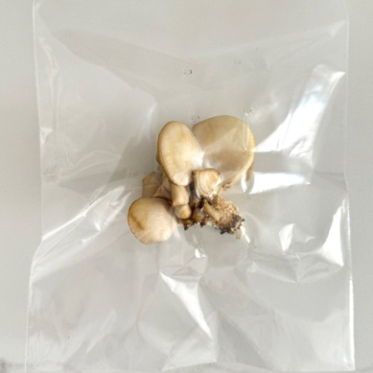 | 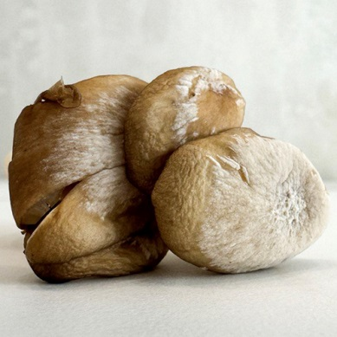
Рисунок 4 | Рисунок 5 | Рисунок 6
Результаты эксперимента на 12 день:

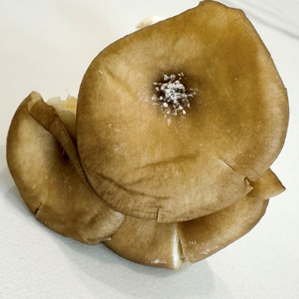 | 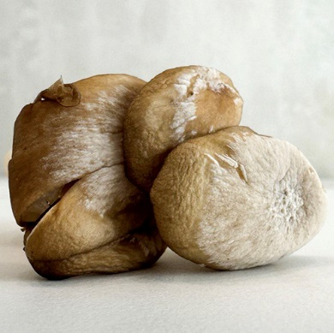 | 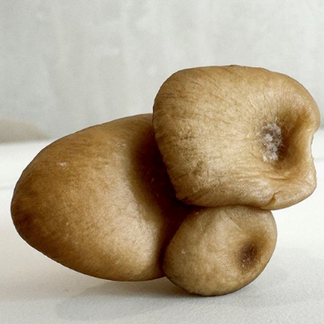
Рисунок 7. Образец №1  Грибы в целом пакете (контроль) | Рисунок 8. Образец №2  Грибы в перфорированном пакете (контроль) | Рисунок 9. Образец №3  Грибы в целом пакете, обработанном аскорбиновой кислотой
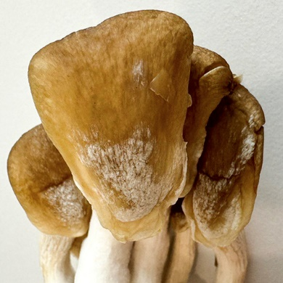 | 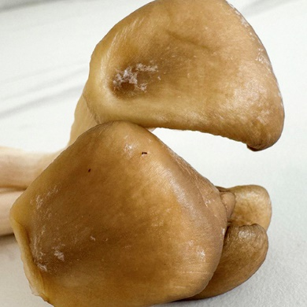 | 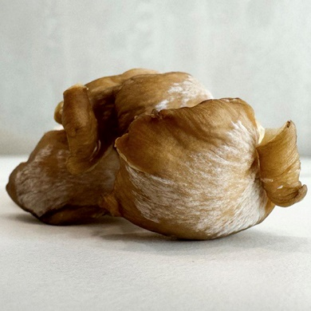
Рисунок 10. Образец №4  Грибы в перфорированном пакете, обработанном аскорбиновой кислотой | Рисунок 11. Образец №5  Грибы, обработанные аскорбиновой кислотой, в целом пакете | Рисунок 12. Образец №6  Грибы, обработанные аскорбиновой кислотой, в перфорированном пакете

Диаграмма 1. Срок хранения вешенки

Диаграмма 2. Срок хранения вешенки в целых и перфорированных пакетах

Диаграмма 3. Срок хранения вешенки, в зависимости от обработки

